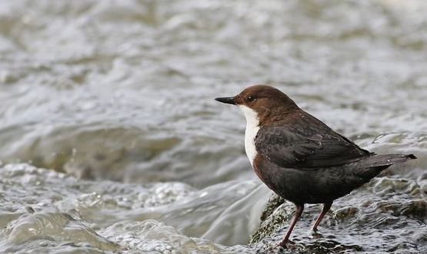
سۇ قۇشقۇچى（河乌）: 1500 مىتىر ئېگىزلىكتىكى ئورمانلقلاردا، ئوچۇق كەڭرى تاغ جىلغىلېردىكى جىددى ئېقىنلاردا يالغۇز ياكى جۈپ بولۇپ ھەركەت قىلىدۇ، ھەرگىز دەريانىڭ ئىككى قېتىدىكى ئورمانلىقلارغا بارمايدۇ. سۇ قۇشقۇچى بەزى رايونلاردا پەسىل خاراكتىرلىك ۋېرىتىكال كۆچىدۇ، سۇدا ياشايدىغان ھاشارەت ۋە باشقا لىچىنكىلارنى، سۇدىكى ئۇششاق كىچىك ھايۋانلارنى ئوزۇق قىلىدۇ، بۇندىن باشقا ئوت-چۆپ ئۇرۇقلىرى، دەرەخ يۇپۇرماقلىرى، كىچىك بىلىق، قۇڭغۇز، ئۆمۈچۈك، قۇلۇلە قاتارلىقلارنىمۇ يەيدۇ. كۆپىيىش مەزگىلى 4-7ئايغىچە بولۇپ يىلدا بىر ئۇۋىلايدۇ، 4-5 غىچە تۇخوم تۇغىدۇ.
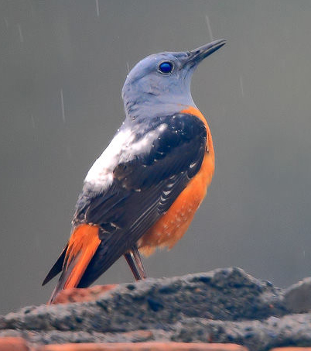
ئاق بەل شاقشاق（白背矶鸫）: ئاساسلىقى چوقچۈيۇپ چىققان تاشلار ياكى تاز دەرەخ ئۇچلىرىنى ماكان تۇتىدۇ، يەككە ياكى جۈپ بولۇپ ياشايدۇ. ئاق بەل شاقشاق بەزىدە باشقا قۇشلار بىلەنمۇ ئارلىشپ ياشايدۇ.
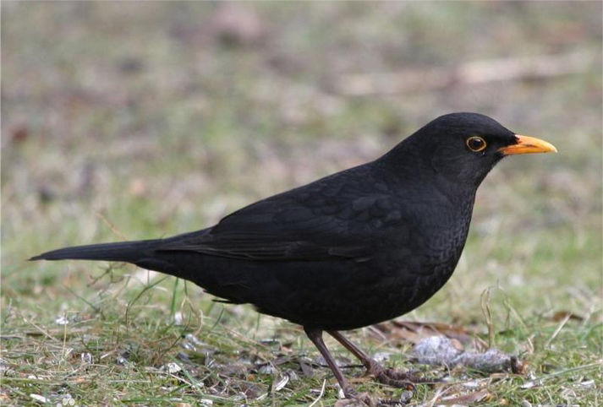
قارا شاخشاق（乌鸫）: ئاساسلىقى يىڭنە يۇپۇرماقلىق ۋە كەڭ يۇپۇرماقلىق ئورمانلىقلاردا ياشايدۇ. دېڭىز يۈزىدىن نەچچە يۈزمىتىر ئېگىزلىكتىن 4500 مىتىرغىچە بولغان رايونلارنىڭ ھەممىسىدە ئۇچراتقىلى بولىدۇ. قارا شاخشاق ئېتىزئېرىق باغ ئورمانلاردا ھەركەت قىلىشقا ئامراق، دائىم ئوبۇرنى ۋە ئەخلەتخانلاردا ئوزۇق ئىزلەيدۇ، ھاشارەتلەر ۋە ھەرخىل ئۆسۈملۈكلەنىڭ ئۇرۇقلىرىنى ئاساسلىق ئوزۇقى قىلىدۇ، كۆپىيىش مەزگىلى ھەريىلى 4-7 ئايغىچە بولۇپ، 4-6 غىچە تۇخۇم تۇغىدۇ.
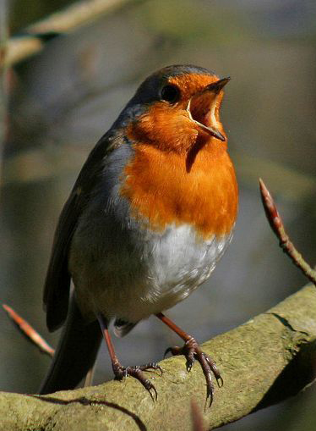
ياۋرۇ-ئاسىيا بۇلبۇلى（欧亚鸲）: چاتقال ئارلاش ئۆسكەن ھەرخىل ئورمانلىقلاردا، باغچا، شەھەرلەردىن يىراق بولغان رايونلادا ھەركەت قىلىدۇ. ياۋرۇ-ئاسىيا بۇلبۇلى ئەڭ سەھەر قوپۇپ ئەڭ كەچ ياتىدىغان ئىشچان قۇش بولۇپ، ھەرخىل قۇرت-قۇڭغۇز، ھاشارەت، چىۋىن، چۈمۈلە، ئۆمۈچۈك، سېرىق ھەرە قاتارلىقلارنى ئوزۇق قىلىدۇ، كۆپىيىش مەزگىلى ھەريىلىنىڭ 4-7 ئىيىغىچە.
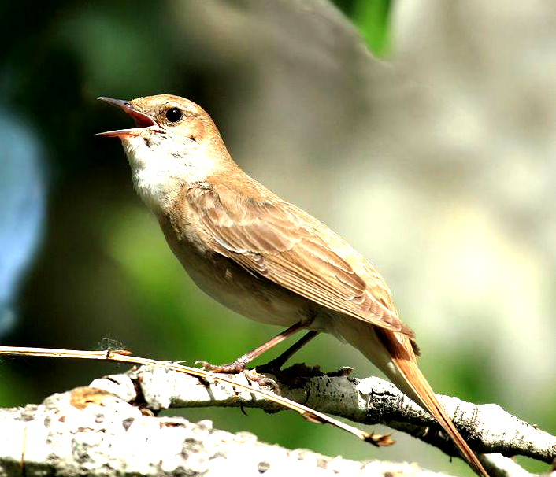
شىنجاڭ بۇلبۇلى（新疆歌鸲）: ئاساسلىقى يەر يۈزىدىن 2 مىتىردىن ئاشمىغان قۇيۇق پاكار چاتقاللاردا ۋە پاكار ئورمانلىقلاردا ھەركەت قىلىدۇ. شىنجاڭ بۇلبۇلى ئاۋاز دائىرىسى كەڭرى، ياڭراق، جاراڭلىق، ئاھاڭى يىقىملىق بولۇپ ھەتتا ناخشىچىلارمۇ ئۇنىڭ ئاۋازىغا مەپتۇن بولىدۇ، كېچىسى سايرايدۇ، بۇ ئالاھىدىلىكى ئۇنى باشقا قۇشلاردىن پەرىقلەندۈرۈپ تۇرىدۇ.

